Jolsvai András
Való világ
Szegény ember vízzel főz – tartja a régi magyar mondás (eredete ködbe vész ugyan, de szinte bizonyos, hogy kulturális területről eredt), de néha kiderül, hogy ugyanez a helyzet a gazdag embernél is. Hogy ennek mi az oka, az persze szabad szemmel, és ebből a szögből nem kideríthető (a leggyakoribb variációk: vízzel főzni jó, illetve a gazdag ember se olyan gazdag, mint amilyennek látszik), annyi tény, hogy a fenti bölcsességnek igen szép példáját láthatja, aki mostanában felkeresi Bécsben az Oberes Belvedere kiállítótereit.

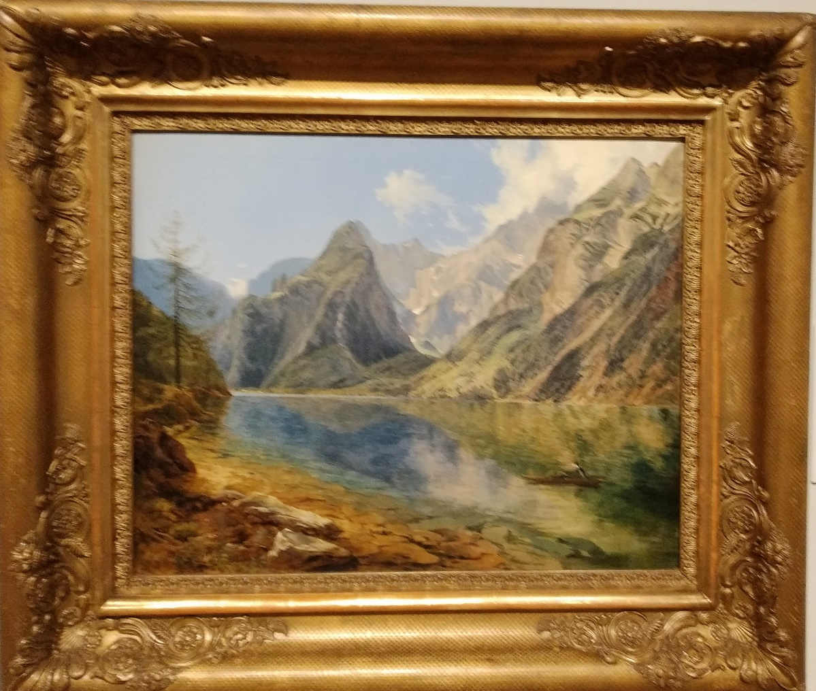

(Nyissunk itt gyorsan egy zárójelet, a pontosítás kedvéért. A helyzet a valóságban az, hogy aki mostanában felkeresi a Jenő herceg utcában található objektumot, végtelen hosszú sorokkal fog találkozni. A világturizmus, mint sáskafalka a termőföldeket, bizonyos pontokon tökéletesen letarolta a kultúra kiemelkedő – vagy marketingokokból kiemelt – objektumait. Ma már szezonban látogathatatlan – ill. élvezhetetlen - a római Colosseum éppúgy, mint a párizsi Louvre, a firenzei Uffizi, de már a Himaláján is felnapos a sorállás, azalatt az edzetlenebb kirándulók oda is fagynak a talajhoz: mindegy, csak bevétel legyen. Ez a gondolatsor megérne egy hosszabb fejtegetést is – majd, ha már olyan öregek leszünk, hogy nem megyünk sehova, sort kerítünk rá -,
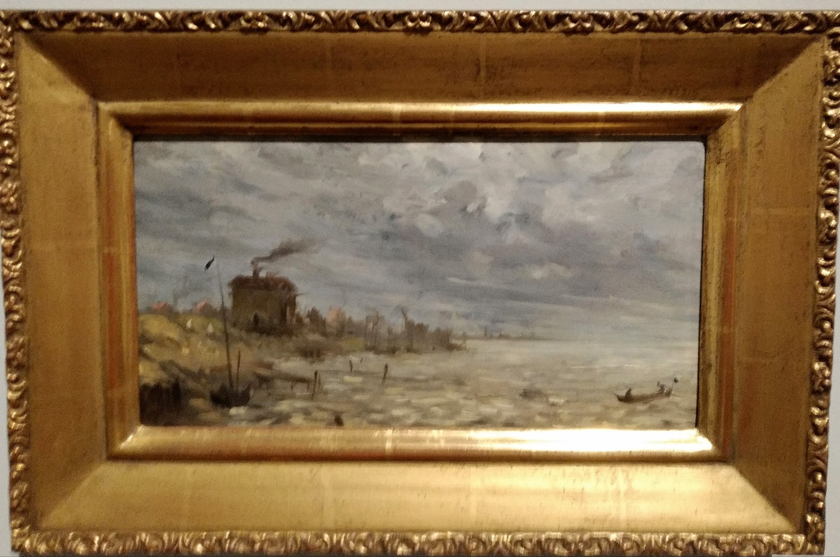

most legyen elég annyi, hogy Bécset is utolérte a fapados fast-turizmus átka, és az első számú áldozata a jobb sorsra érdemes Klimt lett. Nemcsak hogy telefontokot és napernyőt, női ruhát és papírzsebkendőt kreáltak egykori műveiből, de valamennyi bédekkerben, még a „Tíz perc alatt keresztül Európán” címűben is vastag betűvel szedték szegényt, olyannal, melyet, tudvalevő, senkinek nem szabad kihagyni. Így aztán a Felső Belvedere pénztáránál már nyitás előtt félórával akkora a tömeg, mint a függetlenség kikiáltásakor volt, és sorba kell állni a bejáratnál, a termeknél is, s mire a Csókra kerül a sor, - hadd hívjam fel a figyelmet e megfogalmazás mélységeire, más úgyse teszi -, az ember már végleg elveszti összes érdeklődését. Ez csak hasznára válik, hiszen úgyse lát a képből semmit az előtte hömpölygő, audiovizionált, szelfibe veszett tömegtől.)
Így hát mi, igazi múzeumfalók, természetesen másképpen járunk el. A kinti sorokat persze nem úszzuk meg, de odabent fittyet hányhatunk a tömegvonzásnak, és irány az időszaki kiállítás oldalterme. Igaz, már a címnél hőkölünk, az osztrákok Spontanerfasst-ot írtak a bejárathoz, de már az angol változatnál megengedték maguknak, hogy ne ragaszkodjanak görcsösen a szó szerinti megoldáshoz, abból meg Fast and Fluid lett. Ez felszabadító erővel hatott miránk is, Gyorskeccs, ez lesz a magyar változat ideiglenes címe, s egyben hirdetünk is egy szigorúan zártkörű pályázatot, melyen csak az Új Írás igazolt olvasói vehetnek részt, egy végleges cím meglelésére. Addig is, míg az meg nem születik, körülírjuk kissé, mi volna a tárlat témája. Zsánerképek,
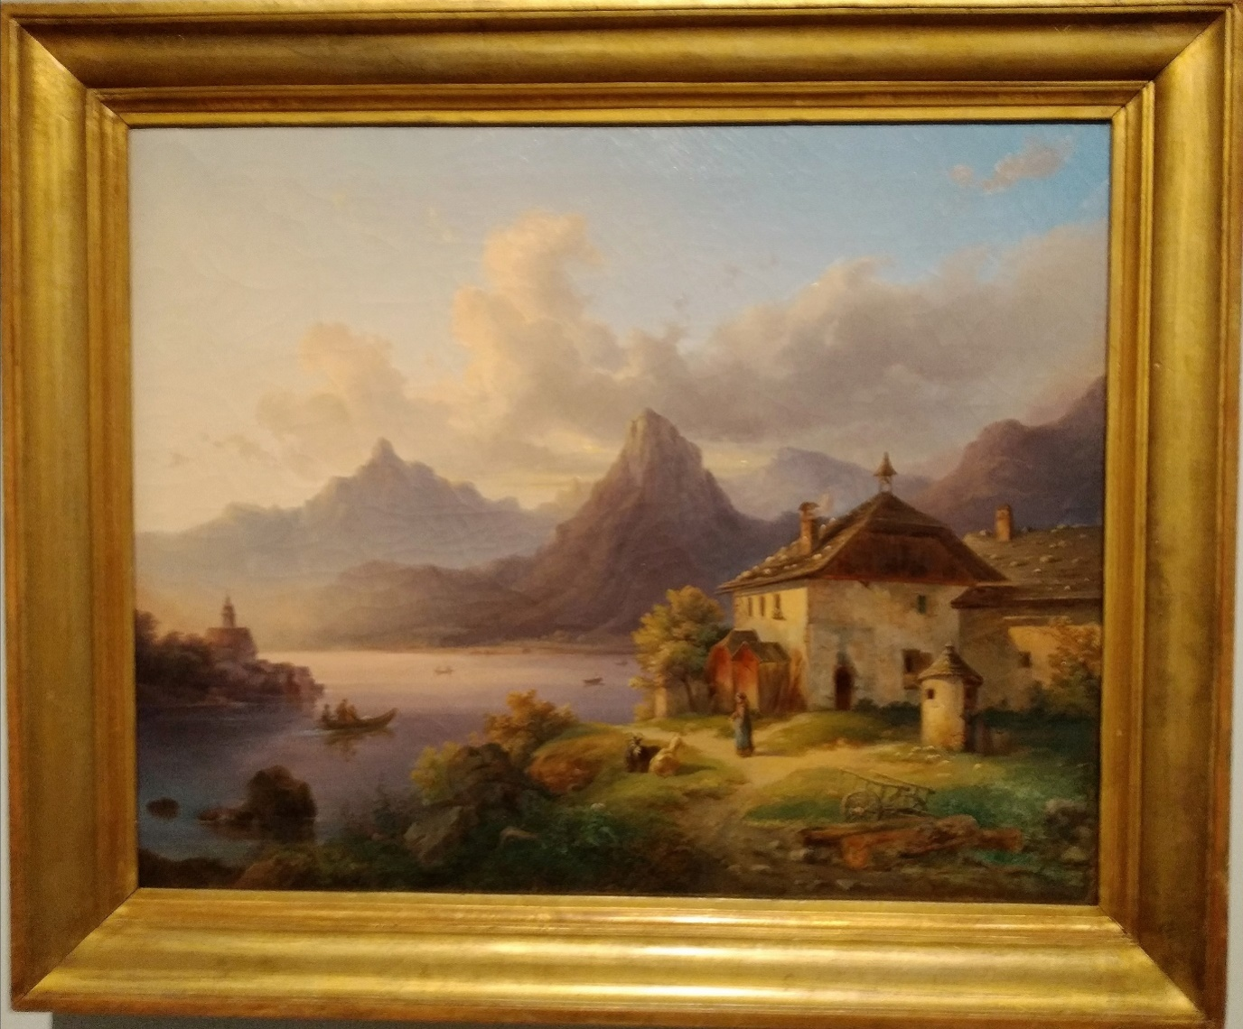

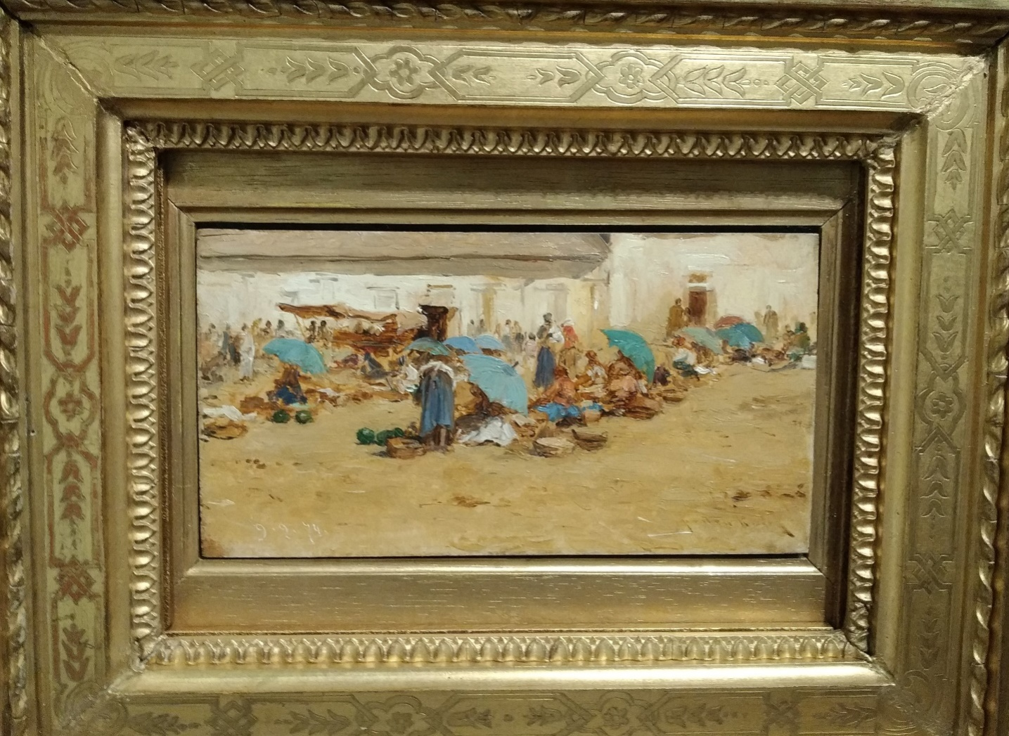
természetábrázolás, olajvázlatok formájában, abból az impresszionizmus előtti időkből, amikor a festők még pompásan berendezett műtermekben alkották meg kétfalnyi méretű képeiket, de már felfedezték, hogy van élet a zárt tereken kívül is: olyan élet méghozzá, mely érdemes a megörökítésre. Fogták hát magukat, meg kicsiny, utazó olajfesték-készletüket, és meglestek egy pillanatot a világból, melyet apró vászon-darabra rögzítettek. Ezeket a műveket ők még előtanulmánynak tekintették, olyasminek, mint az előttük járók a ceruzarajzokat, a műalkotások előszobájának, nem is tartották sokra: nem véletlen, hogy a Belvedere sok száz (ezer) ilyen mellékterméket őriz. Az más kérdés, hogy százötven évvel később minden ilyen festmény felbecsülhetetlen értékkel bír. Vagy azért, mert az alkotója később szép karriert futott be (Hans Makart vagy Munkácsy, mondjuk), vagy azért, mert az olajkép így, vázlatosan, későbbi művészeti irányzatok előfutásának tekinthető. (Gaspar David Friedrich, Adalbert Stifter, különös tekintettel a felhőjátékokra.)

A magunk részéről a legtöbb időt mégis August von Pettenkoffen Magyar piac kék napernyőkkel című vázlatánál töltöttük, melyről megtudtuk, hogy egy különösen meleg szeptemberi napon készült (1874. szept. 7.) valahol Bécs-külsőn, de hogy miért hívták a zöldség- és gyümölcsárus asszonyok gyülekezetét éppen magyar piacnak, e tekintetben csak találgatni tudunk. Nézzék egy kissé elmélyültebben a képet, lesz ötletük önöknek is.

Fotó: TanyiAdrienne

